20403
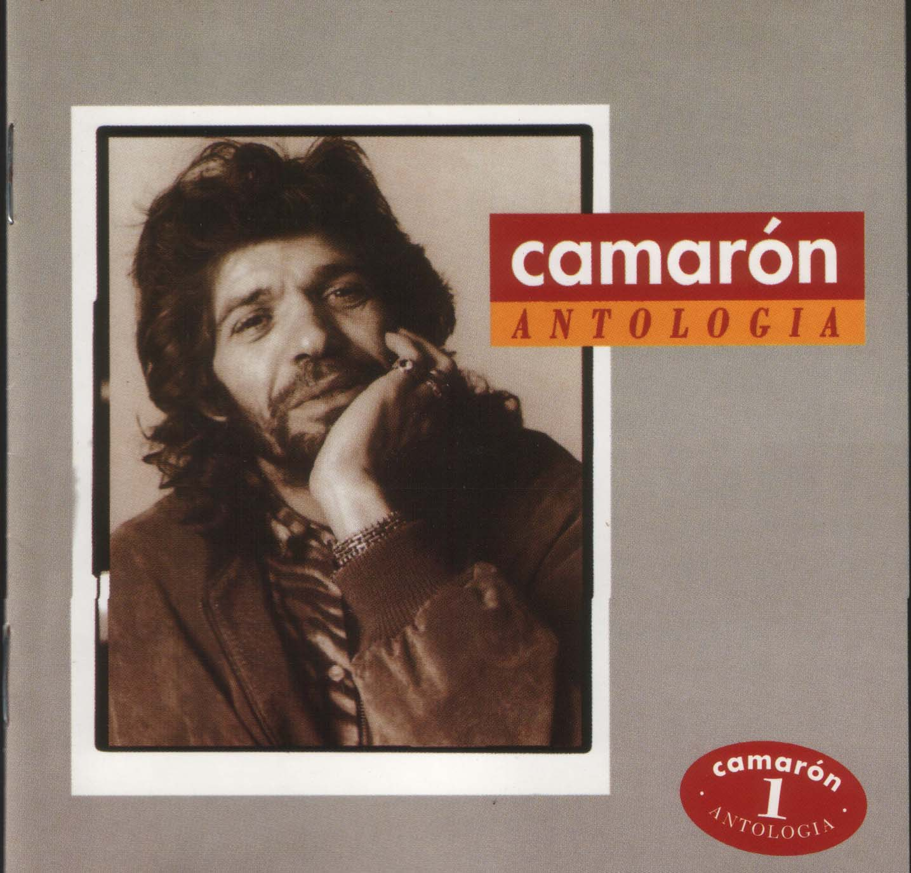

CAMARON
ANTOLOGIA. CAMARON. VOL.03 (1996 - Recomp.)

1 CALLE REAL (Fandangos a canè y valiente de Alosno)

Alosno
calle real del Alosno
con sus esquinas de acero
es la calle mas bonita
que rondan los alosneros
calle real del Alosno

Del mal pago
cuantos paseos me debes
adios calle del mal pago
cuantas veces me han tapao
las sombras de tus paredes
las tejas de tus tejaos

La esquina
me dieron tus resplandores
al revolver una esquina
se aleja queriendo niña
el color de toas las flores
de lirios y clavellinas

Alosno…

Archivio Bottega:
Camaron, Paco de Lucia y Tomatito - CALLE REAL
Fandango - [Fandangos]
Cante Trad.: Fandango de Huelva (de Alosno), con Guit.e Altro (Coro y Orchestra)
Capotasto: DD - Note Varie:

2 NA ES ETERNO (Bulerias)

Quita una pena otra pena
y un dolor otro dolor
y un clavo saca otro clavo
y un amor quita otro amor
na na na es eterno

Es un castillo mi pena
con torres de sufrimiento
tu misma lo fabricaste
cuando dijiste lo siento
na na na… es eterno

Y a ti no te da dolor
ay no me aprietes mas la llaga
que tengo en mi corazon
na na na… es eterno

Luna que brilla en los mares
los mares oscuros
ay luna tu no estas cansa
de girar en el mismo mundo
ay luna quedate conmigo
y aun no te vayas
porque dicen que hay veces
se tarda el alba

Ya no viste la luna
su velo de seda negro
ya no baja a mirarse
en su azul espejo
el sol le dio a la luna
un gran silencio
se siguen de lejos
se siguen mirando

Yo pienso en aquella tarde
cuando me quise matar
me avergonce de mi cobardia
porque matarme
si yo ya estaba muerto
desde aquel dia
na na na… es eterno

Mi cuerpo es hierro para el yunque
ay luna cuando te miro
en silencio en mil pedazos
cuando por ti yo suspiro

Me gustaria con mis manos abrazarte
y con mi manta cobijarte
aunque llegara un nuevo dia
ay no dejar de amarte

Luna que brilla en los mares....

Ya no viste la luna…

Archivio Bottega:
Camaron, Paco de Lucia y Tomatito - NA ES ETERNO
Flamenco - [Soleares/Bulerias]
Cante Particolare por Buleria , e Guit.
Capotasto: 5 in LA - Note Varie:

3 CAMINANDO (Rumba)

Caminando caminando
caminando voy solito
a buscar a mi gitana
que lavando esta en el rio

No puede vivir sin mi
no puedo vivir sin ella
yo soy el sol que la alumbra
ella para mi la estrella
tranquilo miro mi senda

Caminando caminando...

Ella es mi alegria
cuando su pelo
acaricia mi cara
y entre mis besos
yo me pierdo mirando
sus ojos negros
y yo me vuelvo loco
por ella muero

Caminando caminando…

Archivio Bottega:
Camaron, Paco de Lucia y Tomatito - CAMINANDO
Flamenco - [Tientos/Tangos]
Cante Particolare por Tango , con Guit.e ritmica
Capotasto: DD - Note Varie:

4 BULERIAS DE LA PERLA (Bulerias de la Perla de Cadiz)

El cante por bulerias
como lo decia la Perla
no se oira en la via

Me tires que me tires
que me tires la tarralla
he visto un bicho correr
un bichito mu feo
por la orilla de la playa
me voy con mis niños maita
quien me quiera llevar
vaya y nos lleve

Que fuente azul del arte
como yo le grite al viento
porque no puede aguantarse
las penas que lleva adentro

Estoy queriendo a una niña
y no me la da su mare
amor eterno me ha jurao
aunque le salgan los novios a pares

Asi son las cosas
que me hacen pensar
que hay que vivir la via
y sin descansar mas

El sol lleva su carrera
que no me pongas tu mano
que nadie me quitara
de que yo te quiera

Tu eras negra y catapacia
tambien quiere un quitasol
ay por que dices que no venia
porque no tiene valor
y eres catapacia

Tiembla de dia
siete porrazos
que le van a dar
que a una negrita que le decia
ay vela mi negra por caria

Que machaca mechero
que tu eres de la Habana
que yo soy habanero

Archivio Bottega:
Camaron, Paco de Lucia y Tomatito - BULERIAS DE LA PERLA
Flamenco - [Soleares/Bulerias]
Cante Generico: Buleria , (Lenta), e Guit.
Capotasto: 4 in LA - Note Varie:

5 YO VIVO ENAMORAO (Tangos)

Que me lleven contigo
porque yo no me hallo
fuera de tu cariño

Yo vivo enamorao
y para mi tus besos
son como la fuente
de mis pensamientos

Y al amanecer
siento que me llama
como un torbellino
despierta mi alma

Quiero que sientas
como yo siento
y que me llames
de noche en sueños

Soy como el arbol
que te cobija
cuando la sombra
la necesito

Que me lleven contigo...

Yo vivo enamorao...

Dios que te llevo con el
yo le pregunto que cuando
me va a subir a los cielos
para besar yo tus labios

Te quiero
yo a ti te quiero
de tu cariño
soy prisionero

Yo vivo enamorao...

Archivio Bottega:
Camaron, Paco de Lucia y Tomatito - YO VIVO ENAMORAO
Flamenco - [Tientos/Tangos]
Cante Particolare por Tango , con Guit.e ritmica
Capotasto: 5 in LA - Note Varie:

6 EL NIÑO PERDIDO - LA CIGARRA (Bulerias)

Que mala suerte es la mia
de haber tropezao contigo
lo a gustito que yo vivia
tu cariño es mi castigo

Me voy de estos terrenos
que ya he renunciaito primita mia
pa toita la via
renunciaito pa toita la via
solo por no escuchar tu nombre
que yo me voy a la moreria

Ay luna que brilla en los mares
en los mares oscuros
ay luna tu no estas cansa
de girar el mismo mundo
ay luna quedate conmigo
ya no te vayas
porque dicen que a veces
se tarda el alba

Ay camino
camino de pozo blanco
habia una tabernita
con vino blanco
echame otro buchito
vengo najando
no ha catao na

Despues me nacio un clavel
pa alegrarme a mi los dias
y ahora que tengo a los tres
que maravilla la mia
que en el jardin de mi casa
nunca falte la alegria

Ya no me cantes cigarra
y apaga tu sonsonete
que llevo una pena en el alma
como un puñal se me mete
sabiendo que cuando canto
suspirando va mi suerte
bajo la sombra de un arbol
y al compas de mi guitarra
canto alegre este huapango
porque la via se acaba
y no quiero morir soñando
ay como muere la cigarra

Abreme la puerta
que vengo najando
y los gaches primita de mi alma
si a mi me ven
me la van buscando

La vida la vida la vida es
es un pasatiempo
la vida la vida es

Archivio Bottega:
Camaron, Moraito, Raimundo Amador y Camaron - EL NIÑO PERDIDO - LA CIGARRA
Flamenco - [Soleares/Bulerias]
Cante Generico: Buleria , (Lenta), e Guit.
Capotasto: 5 in LA - Note Varie:

7 CAMPANAS DEL ALBA (Siguiriya personal y de Antonio Cagancho)

Suenan
campanas del alba
en la plazuela
ay que alegria de verte
aqui a mi vera

A la iglesia mayor fui
a pedirle al Nazareno
que me salvara a mi pare
me contesto que no
que me dejaba a mi mare
a la iglesia mayor fui
a pedirle al Nazareno
que me salvara a mi pare

Que alumbras mi alma
tu alumbras mi casa
tu alumbras mi via
tu eres la noche
que ilumina mi sueño
tu eres mi via

Archivio Bottega:
Camaron, Paco de Lucia y Tomatito - CAMPANAS DEL ALBA
Flamenco - [Siguiriyas]
Cante Generico: Siguiriya , con Guit.e Altro (Orchestra)
Capotasto: 6 in LA - Note Varie:

8 MAR AMARGO (Alegrias)

Una montaña de arena soy
que cae sola y se levanta
y entona la mala estrella
pero mi alma se va con ella
viento y nada o mala estrella
pero mi alma se va con ella

Hacia la mar la vela
y al ancho llano
donde la arena bebe
el mar amargo
hacia la mar la vela
y al ancho llano

Oliendo ese pino verde
Puerto de Santa Maria
oliendo ese pino verde
cerca de la mar contigo
cerca donde pueda verte

Hacia la mar la vela...

Me he echaito a caminar
por un camino de sombras
yo me he echaito a caminar
el sol las nubes rompia
por ti me puse a llorar
de mi te marchaste un dia
y ya no te veo mas

Hacia la mar la vela…

Archivio Bottega:
Camaron, Paco de Lucia y Tomatito - MAR AMARGO
Flamenco - [Cantiñas/Alegrias]
Cante Particolare por Alegria , con Guit.e ritmica
Capotasto: DD - Note Varie:

9 VIVIRE' (Bulerias)

Estoy viendo en la ventana
un azul de mañana temprano
un azul muy triste limpio y dorao

Vivire
mientras que el alma me suene
aqui estoy para morir
cuando me llegue

Por la calle pequeña
brilla la luna
en sus paredes blancas
ventana oscura
y en esa vieja plazuela
del pueblo mio
donde me daban consejo
siempre iba a lo mio
ya no sabia que hacer
tantos consejos me daban
que a mi aire me iba bien

Despues me nacio un clavel
pa alegrarme a mi los dias
y ahora que tengo a los tres
que mas le pido a la vida
que en el jardin de mi casa
nunca falte la alegria

Vivir y soñar
solo voy buscando la libertad

Archivio Bottega:
Camaron, Paco de Lucia y Tomatito - VIVIRE'
Flamenco - [Soleares/Bulerias]
Cante Generico: Buleria , (Lenta), con Guit.e Altro (Flauto)
Capotasto: 5 in LA - Note Varie:

10 TE LO DICE CAMARON (Rumba)

Nos criamos
en los rios y en los puentes
otros en chabolas somos diferentes

Te lo dice Camaron

La salsa de los gitanos
es esta que yo canto
todo el mundo se mueve
con el ritmo de Paco

Te lo dice Camaron

Las penas de los gitanos
se convierten en alegria
se estiñelan gayibando

Te lo dice Camaron

Somos una raza grande
con el alma pura
y un corazon noble

Esta salsa que yo canto
viene de la India
para los gitanos

Te lo dice Camaron

Archivio Bottega:
Camaron, Tomatito - TE LO DICE CAMARON
Afflamencati - [Ida y Vuelta]
Cante Particolare por Rumba , con Guit.e ritmica
Capotasto: DD - Note Varie:

11 HOMENAJE A CHAQUETA (Soleares del Mellizo y la Andonda)

El Chaqueta esta en el cielo
y la solea de Cai
con Antonio fue muriendo

La fragua ya no se escucha
y el aunque muo se quea
que no se pierdan los cantes
que dejo Antonio el Chaqueta

Que metal de voz tenia
cantaba mejor que tos
ay por solea y buleria

Que penita mas grande
mira que pena mas grande
que en esas peñas flamencas
no tengan un cacho foto
ni tuyo ni de la Perla

Llorando estan las campanas

Archivio Bottega:
Camaron, 0 - HOMENAJE A CHAQUETA
Flamenco - [Soleares/Bulerias]
Cante Generico: Soleà , por Buleria por Soleà, con ritmica (al golpe con Nudillos)
Capotasto: 6 in MI - Note Varie:

12 SOY GITANO (Tangos con Taranto)

Ya no puedo aguantarme
ni vivir de esta manera
porque yo no puedo
porque yo no quiero
ni aunque Dios lo quiera
porque yo no puedo
vivir sin ella

Soy gitano
y vengo a tu casamiento
a partirme la camisa
la camisita que tengo

Me retiro
del espanto yo me aparto
del olivo me retiro
del sarmiento me arrepiento
de haberte querido tanto
del olivo me retiro

Soy gitano...

A mi me gusta saborear
la yerba la yerbabuena
un cante por solea
una voz quebra y serena
una guitarra y tus ojos
a laito de una candela

Soy gitano...

A mi me gusta saborear...

Soy gitano…

Archivio Bottega:
Camaron, Tomatito y Vicente Amigo - SOY GITANO
Afflamencati - [Ida y Vuelta]
Cante Particolare por Rumba , con Guit.e ritmica
Capotasto: 2 in LA - Note Varie:

13 EL PEZ MAS VIEJO DEL RIO (Fandangos del Gloria)

El pez mas viejo del rio
de tanta sabiduria
el pez mas viejo del rio
como amontono vivia
brillantemente sombrio
y el agua le sonreia

Tan sombrio llevo a estar
el agua no le divierte
tan sombrio llevo a estar
que despues de meditar
cogio el camino del mar
es decir el de la muerte

Archivio Bottega:
Camaron, Vicente Amigo - EL PEZ MAS VIEJO DEL RIO
Fandango - [Fandangos]
Cante Trad.: Fandango de Huelva (de el Niño Gloria), con Guit.e ritmica (nacchere)
Capotasto: DD - Note Varie:

14 DICEN DE MI (Buleria por Siguiriya)

Dicen de mi
que me amenaza el tiempo
dicen de mi
que si estoy vivo o muerto
Y yo les digo les digo
mientras mi corazoncillo hierva
yo voy a vencer a mi enemigo

Dicen de mi...

Si me ves un dia
la mirada perdida
y la locura en el semblante
apiadate de mi no me maldigas
porque las penas van prendidas
al fleco del aire

Dicen de mi...

Si me ves un dia
los ojos vencidos
llorando al alba
apiadate de mi no me maldigas
que la desgracia va unia
al cauce del agua

Dicen de mi...

Si me ves un dia
mirando al cielo
suplicando a Dios
apiadate de mi no me maldigas
que los tormentos respiran
por los rayos del sol

Dicen de mi...

Archivio Bottega:
Camaron, Tomatito - DICEN DE MI
Afflamencati - [Personali]
Cante Generico: Buleria (de Diego Carrasco y Rafael Fernandez), por Siguiriya, con Guit.e Altro (Basso)
Capotasto: DD - Note Varie:

15 NANA DEL CABALLO GRANDE (Nana)

Nana niño nana
del caballo grande
que no quiso el agua

El agua era negra
dentro de la rana
cuando llega al puente
se detiene y canta

Quien dira a mi niño
lo que tiene el agua
con su larga cola
por sus verdes alas
ea ea

Duermete clavel
que el caballo
no quiere beber
duermete rosal
que el caballo se pone a llorar

Archivio Bottega:
Camaron, 0 - NANA DEL CABALLO GRANDE
Afflamencati - [Folklore]
Cante Generico: Nana , Libre, con Altro (Orchestra)
Capotasto: DD - Note Varie:

16 POTRO DE RABIA Y MIEL (Bulerías de Jerez y La Perla)

Tu que iluminas mi fe
por donde quiera que voy
tu eres mi reina y señora
y por ti rezando voy
y por ti blanca paloma

Que fatiguita la mia
me han randao la talega
hasta arriba de comia

Llevo dentro mi sangre
un potro de rabia y miel
se desboca como un loco
no puedo hacerme con el
tu querer y mi querer
es como el agua de un rio
donde no puedo beber

Quisiera sentir el calor
de tu lindo amor
de tu amor sincero
y estarme hasta el amanecer
y ensoñar los dos
en un mismo cielo

Yo tengo una chabola
que esta a la vera de un rio
donde tengo a mi gitana
y a mi mujer y a mis niños
y a mis niños de mi alma

Que calle oscura
que oscuridad de calle
ay que niña mas bonita
no me la diera su mare
con ella prima me iba a casar

Y al tiempo al tiempecito
yo escuche una voz
por el amor de dios

Prima pa que yo te quiera
tengo que ver dos señales
una se hundan los cielos
y otra se sequen los mares

Quiero borrarme esta pena
que llevo en mi corazon
se lo pido a Dios
que viva con ilusion

Quisiera sentir el calor…

Archivio Bottega:
Camaron, Paco de Lucia y Tomatito - POTRO DE RABIA Y MIEL
Flamenco - [Soleares/Bulerias]
Cante Generico: Buleria , (Veloce), e Guit.
Capotasto: 4 in LA - Note Varie:

17 LA PRIMAVERA (Rumba)

La primavera
va llenando de rosas
los corazones que sueñan
la primavera
con sus bellos colores
el alma triste alegra

Yo vengo de hondas raices
de raices milenarias
que se pierden en el tiempo
pero no en la nostalgia
en muchas noches de fiesta
al lao de una candela
los gitanos cantan y bailan
y la luna los ilumina

La primavera...

Tierra de donde yo vengo
de la India milenaria
aunque hace mucho tiempo
todavia queda la esencia
y haciendo mis canastillos
espero a la persona
que siempre alegra mi alma
que siempre alegra mi sueño

La primavera...

Quiero el sabor de tus besos
de tus besos tan ardientes
y que me miren tus ojos
tus bonitos ojos verdes
que diciendo te quiero
que te quiero hasta la muerte
vente conmigo gitana
nos guiara la buena suerte

La primavera…

Archivio Bottega:
Camaron, Paco de Lucia y Tomatito - LA PRIMAVERA
Flamenco - [Tientos/Tangos]
Cante Particolare por Tango , con Guit.e ritmica
Capotasto: DD - Note Varie:

18 TOMA QUE TOMA (Sevillana)
Testo: (?)

Archivio Bottega:
Camaron, Tomatito - TOMA QUE TOMA
Afflamencati - [Folklore]
Cante Generico: Sevillana , (Lenta), e Guit.
Capotasto: DD - Note Varie:

